Colegio Emilia Riquelme
Matemáticas
Grado: 5
Gracias por su apoyo.
Un saludo enorme y Dios los guarde.

Nuestra clase en el horario normal lunes a viernes de 07:00 a 08:00 am.
(Los correos por si se presentan inquietudes).

Correo: pbustamante@campus.com.co

Las clases por zoom de esta semana serán martes y miércoles. los otros días son para aclarar dudas por el chat del correo, whatsapp y realizar la actividad.

Fecha 06 julio de 2020
Saludo: ORACIÓN.
Tema: ejercicios.

Alista cuaderno y los demás útiles escolares para que en clase desarrollemos los ejercicios de operaciones combinadas.

a. 30 + 8 - 3 = ? b. 7 + 5 × 6 - 4 = ?
c. 6 × 9 - (12 ÷ 4) = ? d. 52 × 2 – 3 x (4 + 2) =?

Fecha 07 julio de 2020
Saludo: ORACIÓN.
Tema: GLOSARIO

Alista cuaderno y los demás útiles escolares para que en clase copiemos y expliquemos las palabras:

Decimal: la parte decimal o fraccionaria, corresponde al valor decimal situado entre cero y uno.

Longitud: Es un concepto métrico definible para entidades geométricas sobre las que se ha definido una distancia. Más concretamente, dado un segmento, curva o línea fina, se puede definir su longitud a partir de la noción de distancia

Área: El área es un concepto métrico que puede permitir asignar una medida a la extensión de una superficie, expresada en matemáticas como unidades de medida denominadas unidades de superficie. ES EL EPACIO QUE OCUPA UNA FIGURA.

Frecuencia relativa: Los datos estadísticos son los valores obtenidos en un estudio estadístico. Y la frecuencia relativa de un dato es la división de su frecuencia absoluta entre el total.
https://www.youtube.com/watch?v=3-9oSYohRoE

Poliedro regular: es un cuerpo geométrico en el que sus caras son todas polígonos regulares iguales, y todos sus diedros y ángulos poliedros lo son también iguales.

Fecha 08 julio de 2020
Saludo: ORACIÓN.
Tema: Plano cartesiano.

Ver video:
https://www.youtube.com/watch?v=kzOzYY-T-50

Actividad de repaso.
Subraya de rojo el eje de la “x” y ubica los números (usa una regla para el subrayado).
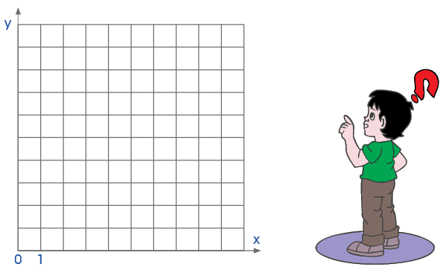
2. Subraya de azul el eje de la “y” y ubica los números (usa una regla para el subrayado).

Figura # 1 Figura # 2
A = (1; 1) D = (5; 5)
B = (2; 3) E = (5; 3)
C = (3; 1) F = (7; 3)
G=(7; 5)
Salió la figura del ___________ Salió la figura del ___________

Fecha 09 julio de 2020
Tema: Actividad del Plano cartesiano.

DESARROLLAR LA PAGINA 53 DEE LIBRO.

SI TIENES DUDAS PUEDES ESCRIBIR AL WHASA EN EL HORADIO DE 7 A 8 AM. PARA ACLARAR INQUIETUDES.

Fecha 10 julio de 2020
Tema: ENVIO DE ACTIVIDAD.

ENVIAR LA ACTIVIDADES DEL PLANO CARTESIANO. DEL LIBRO Y LA FICHA.
GRACIAS POR EL ENVIO PUNTUAL CADA SEMANA.

